Mắt xích bền bỉ là trò chơi dùng khá nhiều sức lực, các bạn phải vừa ngồi vừa nhảy ếch để đi tới đích lấy vật dụng do ban tổ chức đặt ra. Các đội chơi ngồi cách đích khoảng 10m, ở đó đặt một vật dụng bất kỳ, nhiệm vụ của cách thành viên là ngoắc tay vào nhau để tạo thành một mắt xích bền chắc, sau đó cùng nhau di chuyển tới đích và mang đồ vật về, đội nào về đích sớm nhất sẽ là đội chơi dành chiến thắng. Khi di chuyển, nếu các mắt xích bị tuột, đội chơi của bạn sẽ bị trừ điểm. Trong trò chơi này đòi hỏi bạn phải có thể lực tốt để có thể cùng đồng đội của mình về đích nhanh chóng.



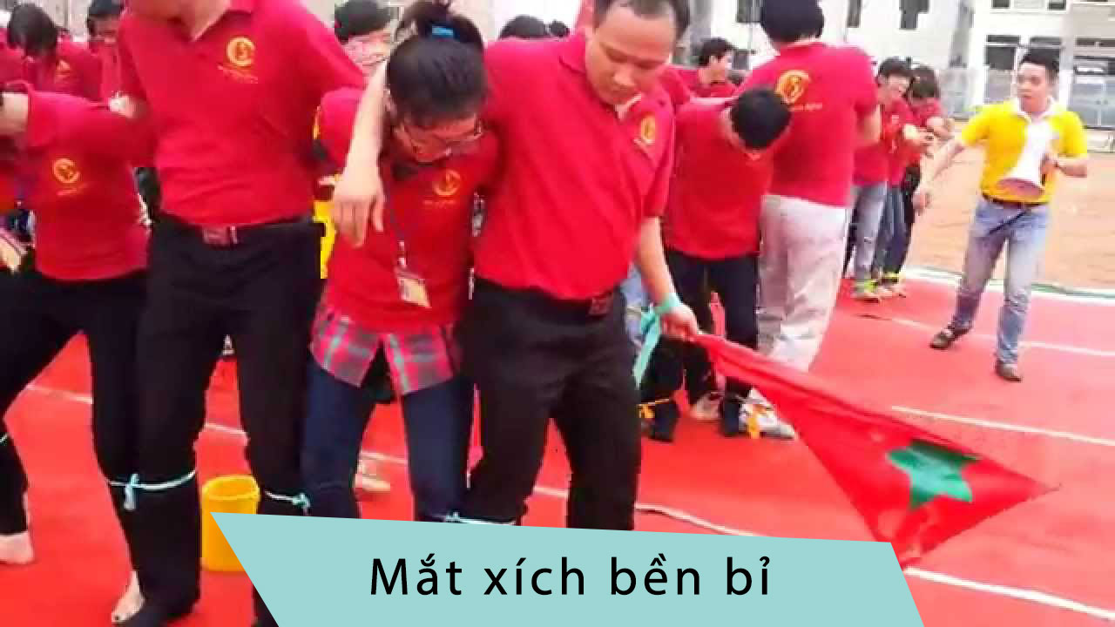

Trò chơi cắm trại mắt xích bền bỉ đề cao tinh thần đồng đội